Развитие воображения современного дошкольника

Мы часто говорим друг другу: «Представь себе» или «придумай что-нибудь!» Для того, чтобы «представлять» и «придумывать» нам и нужно воображение. Что такое воображение, каким оно бывает и как развивать его у дошкольников, продемонстрировала педагог-психолог Ванина Наталья Алексеевна в ходе проведения мастер-класса «Развитие воображения современного дошкольника».

[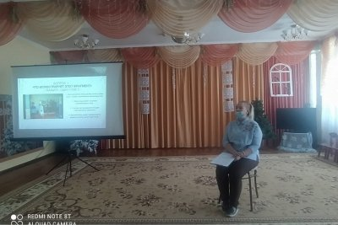](http://sad116kursk.ru/wp-content/uploads/2022/06/Foto6.jpg)

[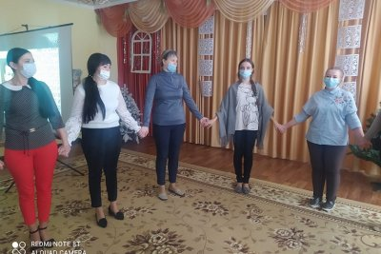](http://sad116kursk.ru/wp-content/uploads/2022/06/Foto7.jpg)